Primera parte : Describir

Documento 1 : Autorretratos
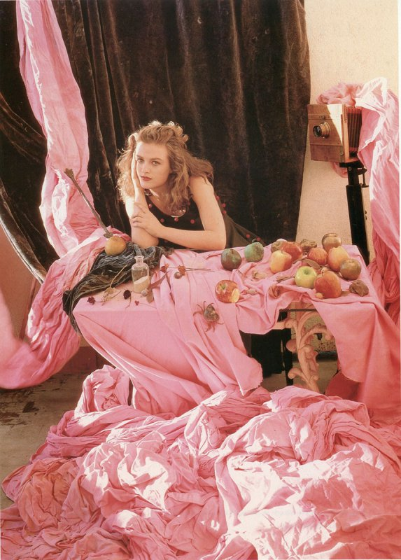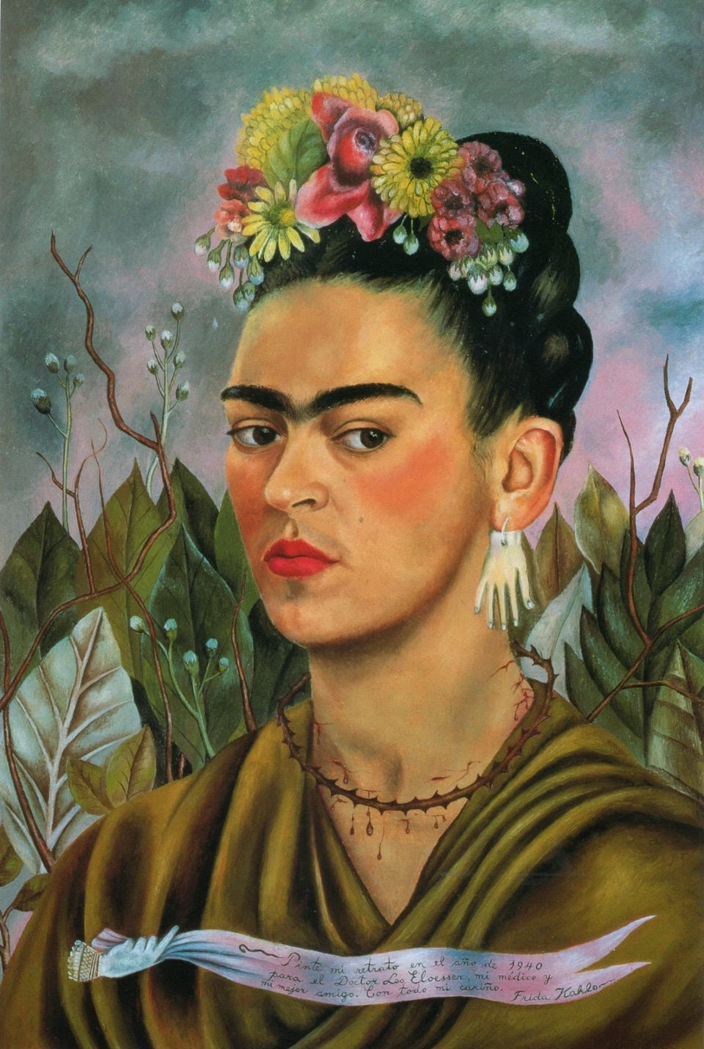
Autorretrato Armónico, Ouka Leele, 1987 Autorretrato dedicado al Dr Eloesser, Frida Kahlo, 1940
Objectifs culturels : les intérêts du document :
-Connaître les caractéristiques d’un autoportrait artistique : peinture, photographie
-Découvrir les différentes manières de réaliser un autoportrait
-Découvrir des artistes espagnols et hispano américains à travers leurs autoportraits, la vision personnelle d’un artiste sur sa propre personne
-Apprécier les couleurs, l’ambiance, la composition d’un tableau

Activités de communication langagière :
-E.O.C. : -A2 -Décrire une photo ou tableau représentant un autoportrait
-Fournir une explication simple (comparaisons, impressions)
-E.E. :- A2-Décrire, de manière autonome, en reliant les phrases entre elles, des images, …

Compétences lexicales :
-le portrait physique : el pelo, tener el pelo moreno/rubio/castaño…, tener el pelo corto, largo, rizado, …; tener la piel clara/blanca/morena…; ser joven ≠ viejo, ….
-les traits de la personnalité : ser una persona romántica/melancólica/triste/seria….
-les couleurs : el rosa, el verde,…. ; tonos pastel, colores claros ≠ oscuros, cálidos≠ fríos, ser de color rojo/amarillo, …
- Le lexique de la posture : estar sentado, de pie, mirar en dirección de, estar de pie/de perfil/de lado, estar apoyado en…
-Le lexique des sentiments, émotions ; parece pensativo/serio/triste/feliz… ; -el dolor, la tristeza, la melancolía, la alegría, la felicidad, el sueño, soñar, …
-Se situer dans l’espace, le lexique de la localisation : en la parte inferior, superior, a la derecha, a la izquierda, en el primer plano, debajo, …

Compétences grammaticales :
-Ser/estar + adjectif
-parecer + adjectif
-la comparaison : más ….que/menos….que
-le superlatif : muy + adjectif
-l’opposition : mientras que/en cambio
-expression d’un point de vue : pienso que/para mí/en mi opinión…
-Gustar

Compétences pragmatiques :
-Développement thématique :
A2-Peut décrire quelque chose avec une simple liste de points successifs
-Cohérence et cohésion :
A2-Peut utiliser les articulations les plus fréquentes pour relier des énoncés afin de décrire quelque chose sous forme d’une simple liste de points.
A2->B1-Peut relier une série d’éléments courts, simples et distincts en un discours qui s’enchaîne.

Objectifs méthodologiques : les savoir-faire :
-Savoir observer et décrire les différents éléments qui composent une image : photo ou tableau
-Repérer les éléments symboliques et porteurs de sens dans une image : un tableau ou photographie
-Réactiver les acquis du collège : réactivation du vocabulaire du portrait physique, des traits de personnalité, du point de vue, …
-Etablir un lien entre les 2 images : comparer les 2 autoportraits
-Donner une impression, exprimer un point de vue et le justifier.

Démarche pédagogique :
I -E.E + E.O.C : Description des tableaux
-Travail en binômes
-Diviser la classe en 2 groupes, chaque groupe travaille sur un autoportrait différent. Former des binômes au sein de chaque groupe travaillant sur le même document.
-Consigne de travail :
E.E./E.O. : Tenéis 15 minutos para hacer la descripción del autorretrato : descripción física, los colores, el decorado, el ambiente, actitudes, sentimientos, …y deducir, a partir de la descripción, los rasgos de la personalidad de la persona representada en el autorretrato. (Utilizar : le superlatif : muy + adjectif, ser/estar, parecer, tener/llevar, …)
- Donner la fiche de consignes avec le tableau à compléter
-Temps de préparation, vérifier le travail des élèves. Les élèves peuvent comparer les informations avec d’autres groupes.
-Mise en commun :
-choisir quelques élèves de chaque groupe pour faire le compte-rendu oral (ils viennent au tableau pour faire l’explication)-> vidéo projeter l’autoportrait
- demander aux élèves de noter les mots/expressions les plus importants au tableau, les autres élèves devront compléter le tableau à partir des explications de leurs camarades.
-demander aux autres élèves s’ils sont d’accord avec la description : corriger et/ou compléter -> trace écrite à copier sur le cahier sous forme de tableau

. | Autorretrato Armónico, Ouka Leele, 1987 | Autorretrato dedicado al Dr Eloesser, Frida Kahlo, 1940
Descripción física | -es una mujer joven  -tiene el pelo castaño claro y largo  -tiene la piel clara | -una mujer  -tiene la piel morena  -tiene el pelo moreno/negro  -lleva el pelo recogido = un moño  -una diadema de flores  -tiene las cejas espesas y oscuras  -lleva un pendiente en forma de mano (= un amuleto), -un collar de espinas, -ropa oscura
Los colores, la luz, las formas /el decorado o entorno /el ambiente | -el color que predomina es el rosa, tonos pastel  -una tela de color rosa cubre la mayor parte del decorado  -hay frutas encima de la mesa = un bodegón  -una flecha clavada en una manzana, un cangrejo que trepa por la tela rosa  -una cámara antigua de fotos  -una cortina marrón | -predominan colores oscuros : verde, marrón, gris…, - los tonos fríos  -la vegetación : hay grandes plantas, hojas…; parece invadir el cuadro = una amenaza  -reina un ambiente siniestro
Las actitudes/expresiones/  Los sentimientos | -está posando  -está apoyada en …  -parece pensativa | -está de pie/ de perfil/de lado, parece mirar a las personas que observan el cuadro, una mirada fija  -parece triste, seria, la mirada triste  -su rostro refleja el dolor, el sufrimiento, la tristeza, la melancolía
La personalidad (retrato moral) | -es una persona romántica, …. | -es/parece una persona triste, seria, austera, fría….

-relire les adjectifs/expressions traits de personnalité et introduire la notion de « qualités/défauts »
-Revoir emploi SER/ESTAR + adjectif
Travail à faire à la maison :
Afin de vérifier l’acquisition des connaissances, les élèves doivent réaliser une présentation thinglink de l’autoportrait sur lequel ils n’ont pas travaillé (description + trouver une vidéo pour présenter l’artiste). Chaque élève doit publier son travail sur un padlet.
Apprendre le lexique et les notes du cahier.

II-E.O. : Comparer les 2 autoportraits
1- Comparar los 2 autorretratos: puntos comunes y diferencias. utiliser l’opposition (en cambio/mientras que…), la comparaison (más/menos…que) ; employer correctement ser et estar
-Vidéo projeter les 2 autoportraits en même temps
-propositions des élèves + -écrire au tableau quelques avec les structures grammaticales demandées.
2-Laisser ± 10 minutes afin que les élèves s’approprient les informations, former ensuite plusieurs groupes et demander aux élèves de comparer, en s’exprimant dans une langue correcte, les 2 autoportraits : donner un maximum d’informations et utiliser les structures grammaticales étudiées. (On peut réaliser cette activité sous la forme d’un défi en établissant un système de points pour désigner le groupe gagnant).
Travail à faire pour la séance suivante : E.O.C. : ¿Cuál de los dos autorretratos te gusta más ? Argumenta y matiza tu respuesta
El autorretrato que me gusta más es….porque….

Primera parte : Describir

E.E./E.O. : Tenéis 15 minutos para hacer la descripción del autorretrato : descripción física, los colores, el decorado, el ambiente, actitudes, sentimientos, …y deducir, a partir de la descripción, los rasgos de la personalidad de la persona representada en el autorretrato. (Tenéis que utilizar : le superlatif : muy + adjectif, ser/estar, parecer, tener/llevar, …)
 | Autorretrato Armónico, Ouka Leele, 1987 |  | Autorretrato decicado al Dr Eloesser, Frida Kahlo, 1940
Descripción física

Los colores, la luz, las formas /el decorado o entorno /el ambiente

Las actitudes/expresiones/
Los sentimientos

La personalidad (retrato moral)

Autorretrato Armónico, Ouka Leele, 1987 |  | Autorretrato decicado al Dr Eloesser, Frida Kahlo, 1940
Autorretrato Armónico, Ouka Leele, 1987 |  | Autorretrato decicado al Dr Eloesser, Frida Kahlo, 1940
Document : Breve biografía de Frida Kahlo y Ouka Leele
Frida Kahlo  (06/07/1907 -13/07/1954)  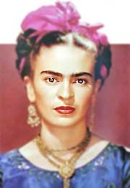 | Frida Kahlo  Magdalena Carmen Frida Kahlo Calderón  Pintora mexicana  Nació el 6 de julio de 1907 en Coyoacán, al sur de Ciudad de México.  Fue la tercera de las cuatro hijas de Matilde Calderón y del fotógrafo judío-alemán Guillermo Kahlo.  En 1913 sufrió un ataque de poliomielitis que afectó permanentemente el uso de su pierna derecha.  A los dieciocho años Frida Kahlo sufrió un gravísimo accidente que la obligó a una larga convalecencia, durante la cual aprendió a pintar, y que influyó con toda probabilidad en la formación del complejo mundo psicológico que se refleja en sus obras. En 1929 contrajo matrimonio con el famoso muralista Diego Rivera.  Durante toda su vida Frida Kahlo pintó más de 200 cuadros.  En la noche del 13 de julio de 1954 falleció en Coyoacán a los cuarenta y siete años.

Ouka Leele  (Madrid, 29 de junio de 1957)  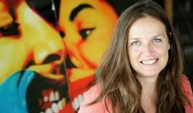 | Ouka Leele : nombre artístico  Bárbara Allende Gil de Biedma (Madrid, 29 de junio de 1957),  Artista, pintora, poeta y fotógrafa española  Le interesa la pintura desde niña, pero decidió formarse en fotografía.  En 1976, publica sus primeras fotos en blanco y negro y en 1978 empieza a exponer.  Su mayor éxito llegó con la Movida Madrileña, donde sus obras reflejaban el espíritu ecléctico del movimiento.  Recibió el Premio Nacional de Fotografía en 2005  Sus obras destacadas: Peluquerías, Naturaleza viva, naturaleza muerta, Floraleza, Mi jardín metafísico.

Objectifs :

-C.E/E.E/E.O.I.
-Connaître quelques informations sur la vie de 2 artistes (une espagnole et l’autre mexicaine)

-Compétences lexicales :
-le lexique des métiers artistiques : un pintor/una pintora, un/una artista, un fotógrafo/una fotógrafa, el muralista, pintar, un cuadro, la fotografía, una foto en blanco y negro, una obra, una obra destacada, un premio, famoso, el éxito, exponer, una exposición
-Compétences gramaticales :
-Revoir les mots interrogatifs à partir d’une activité en relation avec le document 1 (brève biographie sur les artistes) afin de préparer l’E.O.I. de la troisième partie de la séquence : « Aprendiendo a conocernos »

Démarche :
-Diviser la classe en 2 groupes, chaque groupe travaille sur une biographie différente. Former des binômes au sein de chaque groupe travaillant sur le même document.
Distribuer la fiche avec les informations biographiques sur les 2 artistes
Consigne : Leed el documento y escribid 5 preguntas relacionadas con las informaciones contenidas en la biografía. Utilisez au moins 4 mots interrogatifs différents.
-Temps de préparation : lecture des documents (C.E.) et rédaction des questions (E.E.)
-Mise en commun (E.O.I.) : demander à quelques élèves de poser les questions à d’autres élèves ayant travaillé sur le même document.
-Noter au tableau quelques questions afin de faire le point/mots interrogatifs + demander aux élèves de déduire la règle.
-Compléter si nécessaire (donner la fiche avec l’explication = padlet)

Frida Kahlo  (06/07/1907 -13/07/1954) | Frida Kahlo  Magdalena Carmen Frida Kahlo Calderón  Pintora mexicana  Nació el 6 de julio de 1907 en Coyoacán, al sur de Ciudad de México.  Fue la tercera de las cuatro hijas de Matilde Calderón y del fotógrafo judío-alemán Guillermo Kahlo.  En 1913 sufrió un ataque de poliomielitis que afectó permanentemente el uso de su pierna derecha.  A los dieciocho años Frida Kahlo sufrió un gravísimo accidente que la obligó a una larga convalecencia, durante la cual aprendió a pintar, y que influyó con toda probabilidad en la formación del complejo mundo psicológico que se refleja en sus obras. En 1929 contrajo matrimonio con el famoso muralista Diego Rivera.  Durante toda su vida Frida Kahlo pintó más de 200 cuadros.  En la noche del 13 de julio de 1954 falleció en Coyoacán a los cuarenta y siete años.

Ouka Leele  (Madrid, 29 de junio de 1957) | Ouka Leele : nombre artístico  Bárbara Allende Gil de Biedma (Madrid, 29 de junio de 1957),  Artista, pintora, poeta y fotógrafa española  Le interesa la pintura desde niña, pero decidió formarse en fotografía.  En 1976, publica sus primeras fotos en blanco y negro y en 1978 empieza a exponer.  Su mayor éxito llegó con la Movida Madrileña, donde sus obras reflejaban el espíritu ecléctico del movimiento.  Recibió el Premio Nacional de Fotografía en 2005  Sus obras destacadas: Peluquerías, Naturaleza viva, naturaleza muerta, Floraleza, Mi jardín metafísico.

Frida Kahlo  (06/07/1907 -13/07/1954) | Frida Kahlo  Magdalena Carmen Frida Kahlo Calderón  Pintora mexicana  Nació el 6 de julio de 1907 en Coyoacán, al sur de Ciudad de México.  Fue la tercera de las cuatro hijas de Matilde Calderón y del fotógrafo judío-alemán Guillermo Kahlo.  En 1913 sufrió un ataque de poliomielitis que afectó permanentemente el uso de su pierna derecha.  A los dieciocho años Frida Kahlo sufrió un gravísimo accidente que la obligó a una larga convalecencia, durante la cual aprendió a pintar, y que influyó con toda probabilidad en la formación del complejo mundo psicológico que se refleja en sus obras. En 1929 contrajo matrimonio con el famoso muralista Diego Rivera.  Durante toda su vida Frida Kahlo pintó más de 200 cuadros.  En la noche del 13 de julio de 1954 falleció en Coyoacán a los cuarenta y siete años.

Ouka Leele  (Madrid, 29 de junio de 1957) | Ouka Leele : nombre artístico  Bárbara Allende Gil de Biedma (Madrid, 29 de junio de 1957),  Artista, pintora, poeta y fotógrafa española  Le interesa la pintura desde niña, pero decidió formarse en fotografía.  En 1976, publica sus primeras fotos en blanco y negro y en 1978 empieza a exponer.  Su mayor éxito llegó con la Movida Madrileña, donde sus obras reflejaban el espíritu ecléctico del movimiento.  Recibió el Premio Nacional de Fotografía en 2005  Sus obras destacadas: Peluquerías, Naturaleza viva, naturaleza muerta, Floraleza, Mi jardín metafísico.

